СОГЛАСОВАНО
Начальник управления разработки
радиоэлектронных систем КБ
______________ М.А.Ваганов
(подпись)
«__» марта 2026 г.

Пояснительная записка
Отладка передачи и приёма данных. Проверка целостности пакетов

Зам.нач.отдела | А.С.Попов
Инженер | Т.В.Кудимов

г. Санкт-Петербург
2026 г.

1. Описание механизма сегментации
Модуль сегментации предназначен для передачи Ethernet-пакетов произвольного размера через канал связи с фиксированным размером транспортного блока 188 байт. Выбор размера блока обусловлен совместимостью со стандартом DVB и кодером Рида-Соломона RS(204,188).

1.1. Формирование транспортной единицы
Каждый исходный пакет оборачивается в транспортную единицу с добавлением 10 байт служебной информации: маркеры синхронизации (0xFA, 0xCE) — 2 байта, идентификатор пакета (счетчик пакетов) — 2 байта, длина полезной нагрузки — 2 байта, контрольная сумма CRC32 — 4 байта. Структура транспортной единицы представлена на рисунке 1.
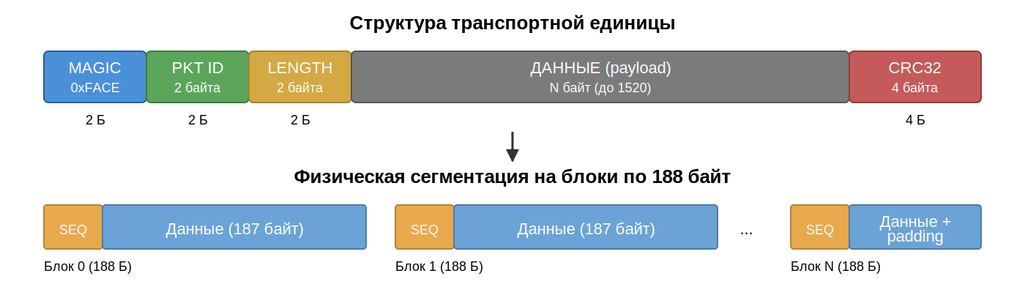
Рисунок 1 — Структура транспортной единицы и сегментация

1.2. Cегментация
Сформированные транспортные единицы помещаются в непрерывный байтовый поток через кольцевой буфер (tx_ring, 96256 байт). Поток нарезается на блоки фиксированного размера 188 байт. Каждый блок содержит: 1 байт — циклический счётчик последовательности (seq, 0–255) для обнаружения потерь блоков; 187 байт — полезные данные из потока. Если данных недостаточно для заполнения полного блока, применяется процедура принудительного заполнения нулями с последующей отправкой.

1.3. Восстановление пакетов на приёмной стороне
На приёмной стороне функционирует конечный автомат (state machine), который побайтово обрабатывает входящий поток из кольцевого буфера rx_ring. Автомат не привязан к границам блоков — он работает с непрерывным потоком данных. Алгоритм работы конечного автомата представлен на рисунке 2.
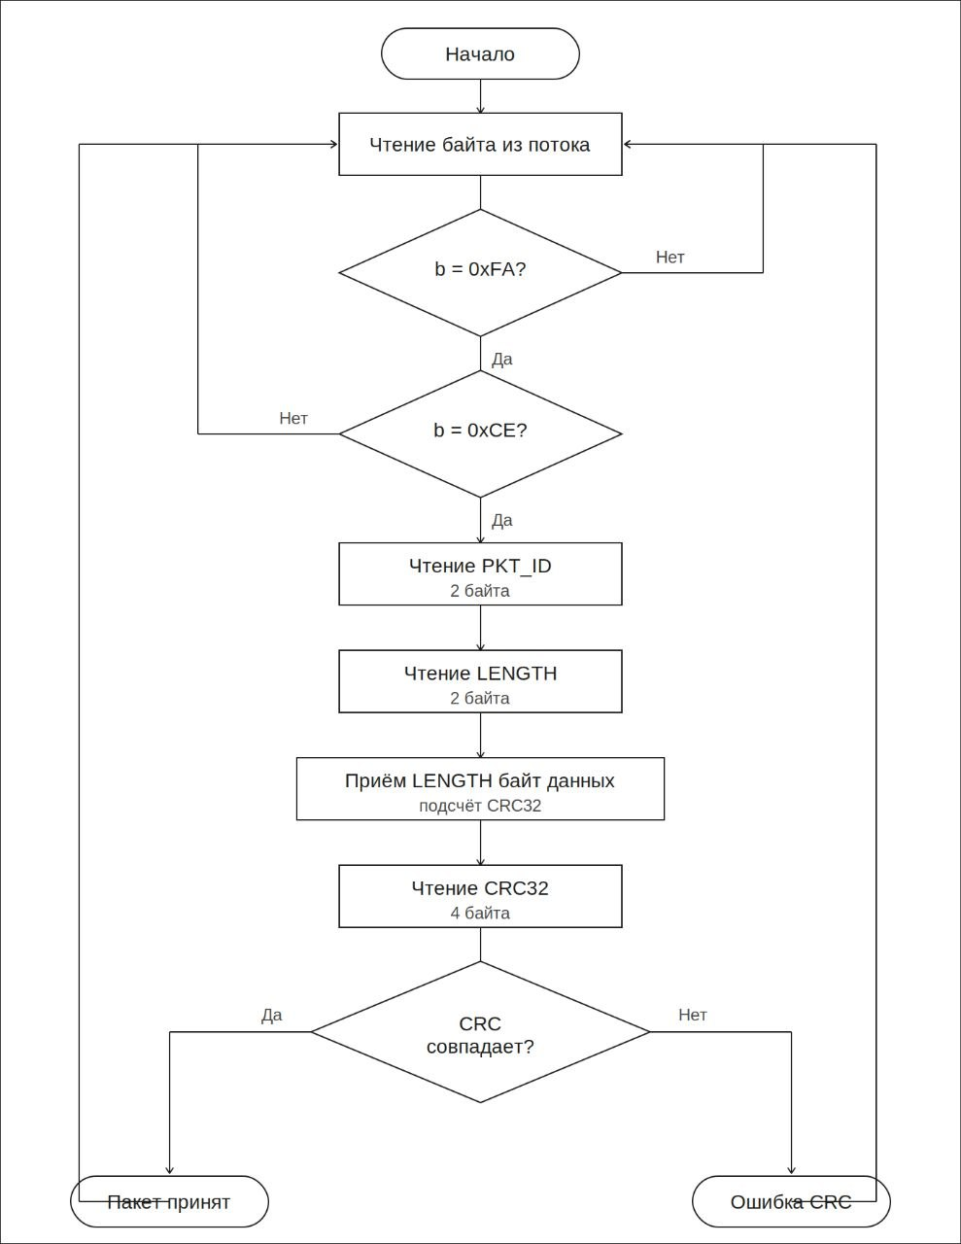
Рисунок 2 — Конечный автомат восстановления пакетов (RX парсер)
Автомат последовательно проходит следующие состояния: поиск маркера синхронизации (0xFACE), чтение идентификатора пакета и длины, приём данных с подсчётом CRC32, сравнение рассчитанной и переданной контрольных сумм. Пакеты с несовпадающей CRC отбрасываются.

2. Кодер и декодер Рида-Соломона

2.1. Кодер RS
Кодер Рида-Соломона реализован в программируемой логике (PL) и работает в соответствии со стандартом DVB. На вход принимаются блоки по 188 байт (47 слов по 32 бита) через интерфейс AXI-Stream. На выходе формируются блоки по 204 байта (51 слово), где дополнительные 16 байт представляют собой проверочные символы RS-кода. Кодер включает сегментацию входных пакетов, конвертацию разрядности (32→8→32 бит), собственно кодирование и буфер накопления (FIFO на 8 пакетов).

2.2. Декодер RS
Декодер принимает 204-байтные блоки, выполняет декодирование RS с исправлением до 8 ошибочных символов, обрезает 16 байт проверочных символов и выдаёт восстановленные 188-байтные блоки. Декодер включает конвертацию разрядности, переупаковку и буфер хранения (FIFO на 512 слов). Информация о состоянии последнего обработанного блока доступна через выходной порт статистики.

3. Конфигурации тестовых стендов
Тестирование проводилось в трёх конфигурациях с последовательным усложнением аппаратного тракта, что позволило изолировать влияние каждого компонента. Структурные схемы конфигураций представлены на рисунке 3.
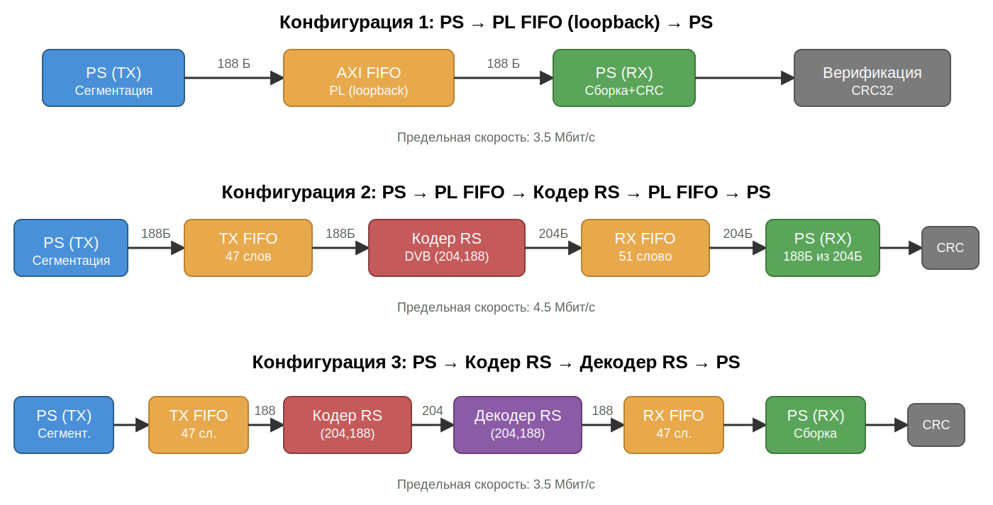
Рисунок 3 — Структурные схемы трёх конфигураций тестового стенда
Конфигурация 1: замкнутая петля через AXI FIFO (loopback). PS записывает 188-байтные блоки в TX FIFO и читает из RX FIFO. Проверяется корректность программной сегментации и восстановления без влияния аппаратной обработки.
Конфигурация 2: в тракт включён кодер RS. Блок 188 байт проходит через кодер, превращаясь в 204 байта. PS читает 204 байта (51 слово) из RX FIFO и использует первые 188 для восстановления пакета.
Конфигурация 3: полный тракт с кодером и декодером RS. Декодер обрезает 16 байт паритета и возвращает исходные 188 байт. PS читает 47 слов (188 байт) из RX FIFO.

4. Методика тестирования
Тестирование проводилось с использованием специализированного Python-скрипта, который отправляет UDP-пакеты заданного размера с контролируемым битрейтом на модем (порт 5007). Пакеты формируются с RTP-подобным заголовком.
На стороне модема осуществляется полный цикл: приём Ethernet-пакета, сегментация в 188-байтные блоки, передача через FIFO (и кодер/декодер при их наличии), восстановление пакета, проверка CRC32. Результаты фиксируются встроенными счётчиками: TX Pkt и TX Blk — количество отправленных пакетов и блоков; RX Pkt — количество успешно восстановленных пакетов; CRC err — количество пакетов с не совпавшей контрольной суммой; seg gap — обнаруженные пропуски в нумерации блоков; pkt gap — обнаруженные пропуски в нумерации пакетов. Перед каждым тестом выполнялся сброс всех счётчиков и состояния конечного автомата.
Для каждой конфигурации проводились тесты при различных скоростях: от 50 кбит/с до предельной скорости, определяемой ресурсами системы.

5. Результаты тестирования

5.1. Конфигурация 1: FIFO loopback
Таблица 1 — Результаты тестирования конфигурации 1 (PS → FIFO → PS)
№ | Размер | Скорость | TX Pkt | TX Blk | RX Blk | RX Pkt | CRC err | seg gap | pkt gap
1.1 | 100 Б | 50 кбит/с | 376 | 376 | 376 | 376 | 0 | 0 | 0
1.2 | 1212 Б | 50 кбит/с | 34 | 226 | 226 | 34 | 0 | 0 | 0
1.3 | 1212 Б | 1 Мбит/с | 2066 | 14450 | 14450 | 2066 | 0 | 0 | 0
1.4 | 1212 Б | 3 Мбит/с | 6196 | 43336 | 43336 | 6196 | 0 | 0 | 0
1.5 | 1212 Б | 3.5 Мбит/с | 7224 | 50544 | 50544 | 7224 | 0 | 0 | 0

Во всех тестах конфигурации 1 зафиксировано полное совпадение количества отправленных и принятых пакетов. Ошибки CRC, потери сегментов и пропуски пакетов отсутствуют. Предельная скорость составила 3.5 Мбит/с, при превышении которой происходит исчерпание пула буферов lwIP (pbuf pool).

5.2. Конфигурация 2: с кодером RS
Таблица 2 — Результаты тестирования конфигурации 2 (PS → FIFO → Кодер RS → FIFO → PS)
№ | Размер | Скорость | TX Pkt | TX Blk | RX Blk | RX Pkt | CRC err | seg gap | pkt gap
2.1 | 100 Б | 50 кбит/с | 377 | 377 | 377 | 377 | 0 | 0 | 0
2.2 | 1212 Б | 50 кбит/с | 32 | 224 | 224 | 32 | 0 | 0 | 0
2.3 | 1212 Б | 1 Мбит/с | 2068 | 14452 | 14452 | 2068 | 0 | 0 | 0
2.4 | 1212 Б | 3 Мбит/с | 6194 | 43334 | 43334 | 6194 | 0 | 0 | 0
2.5 | 1212 Б | 3.5 Мбит/с | 7224 | 50544 | 50544 | 7224 | 0 | 0 | 0
2.6 | 1212 Б | 4 Мбит/с | 8259 | 57771 | 57771 | 8259 | 0 | 0 | 0
2.7 | 1212 Б | 4.5 Мбит/с | 9290 | 64994 | 64994 | 9290 | 0 | 0 | 0

Конфигурация с кодером RS продемонстрировала полную целостность данных на всех скоростях. Предельная скорость увеличилась до 4.5 Мбит/с. Предположительно, это связано с буферизацией внутри кодера (FIFO на 8 пакетов), которая сглаживает неравномерность поступления данных и позволяет PS более эффективно обрабатывать блоки.

5.3. Конфигурация 3: кодер + декодер RS
Таблица 3 — Результаты тестирования конфигурации 3 (PS → Кодер RS → Декодер RS → PS)
№ | Размер | Скорость | TX Pkt | TX Blk | RX Blk | RX Pkt | CRC err | seg gap | pkt gap
3.1 | 100 Б | 50 кбит/с | 379 | 379 | 379 | 379 | 0 | 0 | 0
3.2 | 1212 Б | 50 кбит/с | 32 | 224 | 224 | 32 | 0 | 0 | 0
3.3 | 1212 Б | 1 Мбит/с | 2068 | 14452 | 14452 | 2068 | 0 | 0 | 0
3.4 | 1212 Б | 3 Мбит/с | 6196 | 43336 | 43336 | 6196 | 0 | 0 | 0
3.5 | 1212 Б | 3.5 Мбит/с | 7226 | 50546 | 50546 | 7226 | 0 | 0 | 0

Полный тракт с кодером и декодером RS также показал нулевые ошибки на всех тестируемых скоростях. Предельная скорость составила 3.5 Мбит/с — на уровне конфигурации 1. Декодер RS имеет буфер FIFO на 512 слов, что вносит дополнительную задержку и ограничивает пропускную способность по сравнению с конфигурацией только с кодером.

6. Выводы
Проведённое тестирование подтвердило корректность работы модуля сегментации пакетов во всех трёх конфигурациях аппаратного тракта. По результатам тестирования установлено:
Сегментация и восстановление пакетов работают без ошибок: CRC err = 0, seg gap = 0, pkt gap = 0 на всех скоростях от 50 кбит/с до предельных значений.
Кодер RS(204,188) не вносит искажений в информационную часть блока. Добавляемые 16 байт паритета корректно обрабатываются на приёмной стороне.
Декодер RS корректно восстанавливает 188-байтные блоки из 204-байтных, обрезая паритет. Данные проходят полный цикл кодирование-декодирование без потерь.
Предельная пропускная способность тракта составляет от 3.5 до 4.5 Мбит/с в зависимости от конфигурации и ограничена сетевым стеком lwIP.

